Universidade de São Paulo
Instituto de Ciências Biomédicas

BMM180 - MICRORGANISMOS EM BIOTECNOLOGIA
ROTEIRO DE AULAS PRÁTICAS
Profa. Elisabete José Vicente

2020
Normas de Segurança

- Sobre Biossegurança: ações voltadas para a prevenção e eliminação de riscos inerentes às atividades desenvolvidas no laboratório, que possam comprometer a saúde humana, de animais; contaminar o meio ambiente, ou a qualidade dos trabalhos desenvolvidos.

- É INDISPENSÁVEL o uso de avental no laboratório. O avental deve ser comprido, com mangas compridas e estar abotoado.

- É PROIBIDO ingerir alimentos, beber ou fumar no laboratório.

- Utilizar na bancada somente o material necessário ao trabalho prático, como: Roteiro de aula, papel ou caderno para anotação e caneta. Material extra deve ser deixado nas prateleiras abaixo das bancadas.

- Em caso de qualquer acidente (derramamento de culturas, quebra de placas, ferimentos, respingo de cultura, etc.) comunicar IMEDIATAMENTE o professor ou o pessoal técnico responsável pela aula prática.

- Descarte do material:
▪ materiais contaminados devem ser colocados nos recipientes próprios existentes nos laboratórios.
▪ placas de Petri utilizadas deverão ser deixadas TAMPADAS sobre a bancada.
▪ lâminas fornecidas pelos professores para visualização deverão ser deixadas sobre a bancada, tubos com culturas deverão ser deixados nas estantes.

- Prestar atenção às atividades dos colegas ao lado, para evitar que materiais incompatíveis sejam manipulados ao mesmo tempo. Exemplo: álcool e fogo.

- Terminados os trabalhos práticos:
▪ flambar alças e fios de platina;
▪ verificar se as torneiras de água e gás estão fechadas;
▪ desligar lâmpadas e microscópios;
▪ limpar os microscópios e cobri-los com a capa;
▪ tirar o avental e guardar;
▪ lavar cuidadosamente as mãos com água e desinfetante

- Risco Biológico: significa a probabilidade de perigo, geralmente com ameaça física para o homem ou para o meio ambiente. Os microrganismos são classificados em quatro categorias de acordo com o grau de risco:
▪ Categoria 1: Baixo risco individual e para a coletividade. Microrganismos raramente patogênicos em humanos
▪ Categoria 2: Moderado risco individual e limitado risco para a comunidade. Pode apresentar risco para os laboratoristas, mas é de difícil disseminação para a comunidade.
▪ Categoria 3: Alto risco individual e moderado risco para a comunidade
▪ Categoria 4: Alto risco individual e para a comunidade.

Equipamentos de Proteção Individual (EPIs) e Equipamentos de Proteção Coletiva (EPCs) devem ser utilizados no tratamento de microrganismos.
EPIs: Luvas, avental, óculos de proteção, protetor fácil, máscara, sapatilha, dosímetros para radiação ionizante...
EPCs: cabines de segurança biológica, capela química, chuveiro de emergência, lava olhos, bico de Bunsen,
PRÁTICA 1: VISUALIZAÇÃO DE BACTÉRIAS CORADAS PELA “COLORAÇÃO DE GRAM” AO MICROSCOPIO ÓPTICO

A) Introdução:
Morfologia e Estrutura da célula bacteriana. Visualização de bactérias ao Microscópio Óptico (Microscopia de imersão, aumento de 1000X).

A maioria dos microrganismos são “incolores” ao microscópio óptico (M.O.). Para ficarem evidentes quanto a sua forma e eventual agrupamento devem estar corados. Existem inúmeros métodos para coloração.
Os corantes são cromóforos e podem ser ácidos ou básicos, de acordo com sua carga (básicos têm a cor do seu íon positivo; ácidos têm a cor do seu íon negativo). A célula bacteriana é negativamente carregada, portanto atrai corantes básicos. Os corantes básicos mais comuns são: cristal violeta, azul de metileno, fucsina e safranina. Quanto aos tipos de coloração temos:

1) Colorações simples: Resulta na coloração indistinta das bactérias, facilitando a visualização da forma das células bacterianas.
Ex. Coloração com Azul de metileno.

2) Colorações diferenciais: Alguns corantes expostos às células bacterianas, em determinada sequencia, interagem diferentemente com as estruturas presentes nas diferentes bactérias, permitindo a diferenciação de grupos bacterianos.
No processo de coloração podem ser usadas substâncias que intensificam a cor por serem capazes de aumentar a afinidade do corante com a molécula alvo. Essas substâncias são chamadas mordentes, e é o caso do iodo (presente no lugol), na coloração de Gram.
Ex.: Coloração de Gram;
Ex.: Coloração de Ziehl-Neelsen (BAAR).

3) Colorações especiais: São aquelas utilizadas para corar e identificar partes ou estruturas específicas das bactérias, como:
Exs.: Coloração de esporo, de cápsula, de flagelo, de grânulos, e de outras estruturas;
Ex.: Na Coloração de Fontana-Tribondeau emprega-se o espessamento de bactérias espiraladas com prata.

B) Procedimento e Resultados:
Serão feitas visualizações ao M.O. de lâminas com bactérias coradas pela “Coloração de Gram”. Desenhe abaixo as suas observações:
 | E. coli | Bacillus sp | Staphylococcus sp | Streptococcus sp
Morfologia: | bacilo | bacilo | coco | coco
Gram: | negativo | positivo | positivo | positivo

C) Responda: 1) Quais são as informações fornecidas pela “Coloração de Gram” ?
2) Por que a “Coloração de Gram” é importante?
PRÁTICA 2: COLORAÇÃO DE GRAM

A) Introdução:
A maioria dos microrganismos são “incolores” ao microscópio óptico. Para ficarem evidentes quanto a sua forma e eventual agrupamento devem estar corados.

Antes de ser corado, o microrganismo deve ser fixado à lâmina. Para tanto, realiza-se a secagem por simples exposição ao ar e, em seguida, rápida passagem da lâmina pela chama de fogo (bico de Bunsen). Após coloração devem ser visualizados ao M.O. com aumento de 1.000X (Microscopia de imersão, 1000X).

A COLORAÇÃO DE GRAM

A “Coloração de Gram” foi desenvolvida em 1884, pelo bacteriologista dinamarquês Hans Christian Gram. Esta coloração continua entre as mais importantes na rotina do laboratório de Microbiologia. Ela permite:
- Dividir as bactérias em dois grupos Gram-positivas e Gram-negativas; e a
- Visualização da morfologia da célula bacteriana: cocos ou bacilos
e dos arranjos entre as células (células isoladas, em cachos, em cadeias).

As bactérias Gram-positivas possuem, na parede celular, uma camada de peptidoglicano mais espessa do que as bactérias Gram-negativas (Fig. 1).

Quando aplicado em células Gram-positivas e Gram-negativas, o corante cristal violeta (violeta de genciana) e o iodo (Lugol) penetram facilmente. Porém, dentro das células eles se combinam para formar o complexo violeta-lugol (iodo-pararosanilina).

Nas bactérias Gram-positivas, por causa da maior quantidade de peptidoglicano, o complexo iodo-pararosanilina não é removido facilmente pelo tratamento com álcool e, assim, estas células mantêm a cor roxa. Nas bactérias Gram-negativas, o álcool penetra a membrana externa e o complexo violeta-lugol é removido da camada fina de peptidoglicano. Estas células são, em seguida, coradas pelo segundo corante (corante de contraste ou de fundo), a Fucsina ou Safranina, adquirindo a coloração rosa.

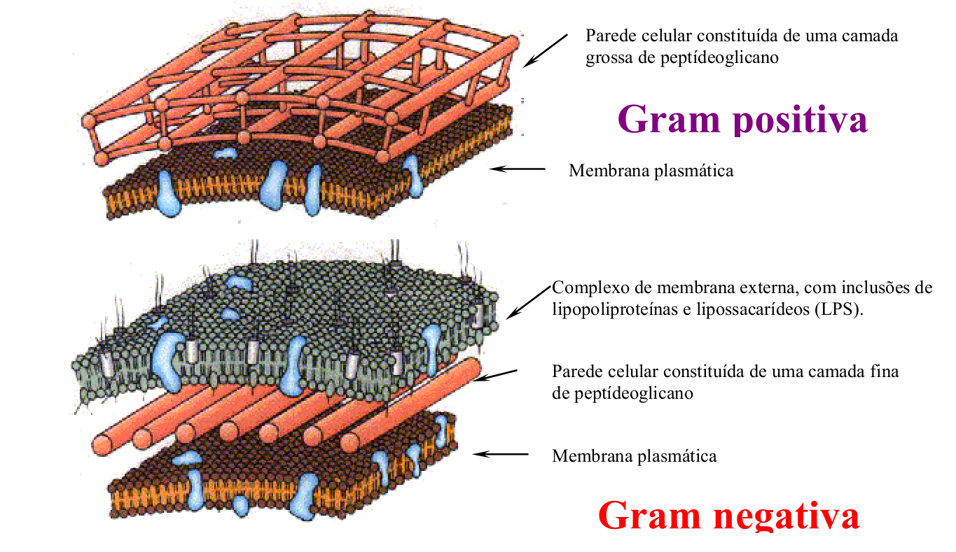
Fig. 1 – Estruturas típicas das paredes de bactérias Gram-positivas e Gram-negativas.

Desta forma, a Coloração de Gram é uma coloração diferencial. Esta coloração é o ponto de partida na identificação da maioria das bactérias de interesse médico ou ambiental. Para identificação final da bactéria, deverão ser realizadas provas bioquímicas e outras provas.

B) Procedimento:

A. Preparação e fixação do ESFREGAÇO (a partir de cultivos em meio líquido):
1). Flambar a alça ao rubro;
2). Esfriá-la nas paredes do tubo;
3) Introduzi-la na cultura para formar um “filme” na alça pela tensão superficial;
4). Depositar este material sobre uma lâmina limpa e seca;
5). Distribuir suavemente o material sobre a lâmina e obter um esfregaço fino;
6). Secar bem à temperatura ambiente.
7). Fixar o esfregaço: passar a lâmina 3 vezes sobre a chama do bico de Bunsen.
(Para evitar que as bactérias sejam removidas da lâmina durante a coloração).

B. Técnica da “Coloração de Gram”:
1). Cobrir o esfregaço com solução CRISTAL VIOLETA, incubar por 1 minuto;
2). Lavar rapidamente em água corrente;
3). Cobrir o esfregaço com solução LUGOL, e incubar por 1 minuto;
4). Lavar rapidamente em água corrente;
5). Lavar álcool por 15 segundos. Interromper logo o efeito do álcool lavando com água;
6). Cobrir o esfregaço com solução de FUCSINA básica, incubar por 30 segundos;
7). Lavar novamente em água corrente;
8). Secar a lâmina, pressionando-a levemente entre duas folhas de papel de filtro, com o cuidado para não remover o esfregaço corado;
9). Observar ao microscópio com objetiva de imersão (objetiva 100X).
Obs.: - Após a coloração, cuidado para não inverter face da lâmina com as bactérias.
- O condensador do microscópio deve estar elevado.
A focalização deve ser realizada com cuidado e paciência, iniciando-se com aumento 10X.

- Observação e Anotação dos Resultados:

 | E. coli | Bacillus sp | Staphylococcus sp | Streptococcus sp
Morfologia:
Gram:

QUESTÕES PARA ESTUDO
1. Descreva a estrutura e composição das paredes de bactérias Gram-positivas e de bactérias Gram-negativas.
2. Desenhe a parede de cada tipo de bactéria visualizada na aula prática.
3. Comente cada uma das etapas da Coloração de Gram.
PRÁTICA 3: CULTIVO DE BACTÉRIAS

A) Introdução:

PRÁTICA 4: AÇÃO DE DESINFETANTES

A) Introdução:

PRÁTICA 5: ANTIBIOGRAMA

A) Introdução:

PRÁTICA 6: VISUALIZAÇÃO AO M.O. DE FUNGOS

A) Introdução:

PRÁTICA 7: ISOLAMENTO DE MICRORGANISMOS DE ALIMENTOS

A) Introdução:

PRÁTICA 8: ISOLAMENTO DE BACTERIÓFAGOS

A) Introdução:

PRÁTICA 9: ISOLAMENTO DE BACTÉRIAS DE SOLO E/OU ÁGUA CONTAMINADA

A) Introdução:

PRÁTICA 10: PRODUÇÃO DE ETANOL EM PROVETA

A) Introdução:

INFO 1: LABORATORORIO DE BIOINFORMÁTICA

A) Introdução:
Info 1- Laboratório de bioinformática

Info. 1..1- Apresentação de bancos de dados de DNA e de Proteínas,

Info. 1..2- Alinhamento de duas sequências

Info. 1..3- Exercícios desafios

INFO 2: LABORATORORIO DE BIOINFORMÁTICA

A) Introdução:
Info 2 - Laboratório de bioinformática

Info. 2..1- Construção de Árvores filogenéticas
Info. 2.2- Mais Exercícios e desafios

SUGESTÕES DE Temas para a Elaboração do Trabalho final

Seguem abaixo algumas sugestões de Temas para o Trabalho a ser enviado, em via digital para bevicent@usp.br como parte Avaliação da Conclusão da Disciplina.

 | Temas | Referências
1
2
3
4
5
6
7
8
9
10
11
12
13
14
15

